空间探测仪器原理与方法作业 2022.10.7
PB20000018 徐小航

1. 在望远镜方向探测器组合中，使用一前一后两个半导体探测器组合进行探测。课堂我们简介了对于10Mev，30Mev以上粒子进行探测时候的逻辑电路示意图。请思考：
（1）如果想探测10Mev， 10-30Mev的粒子，课堂的逻辑电路应作如何修改？
（2）对于该探测器的工作方式、两个探测器的厚度等方面，有什么要求？
解：
(1) 逻辑电路如下：
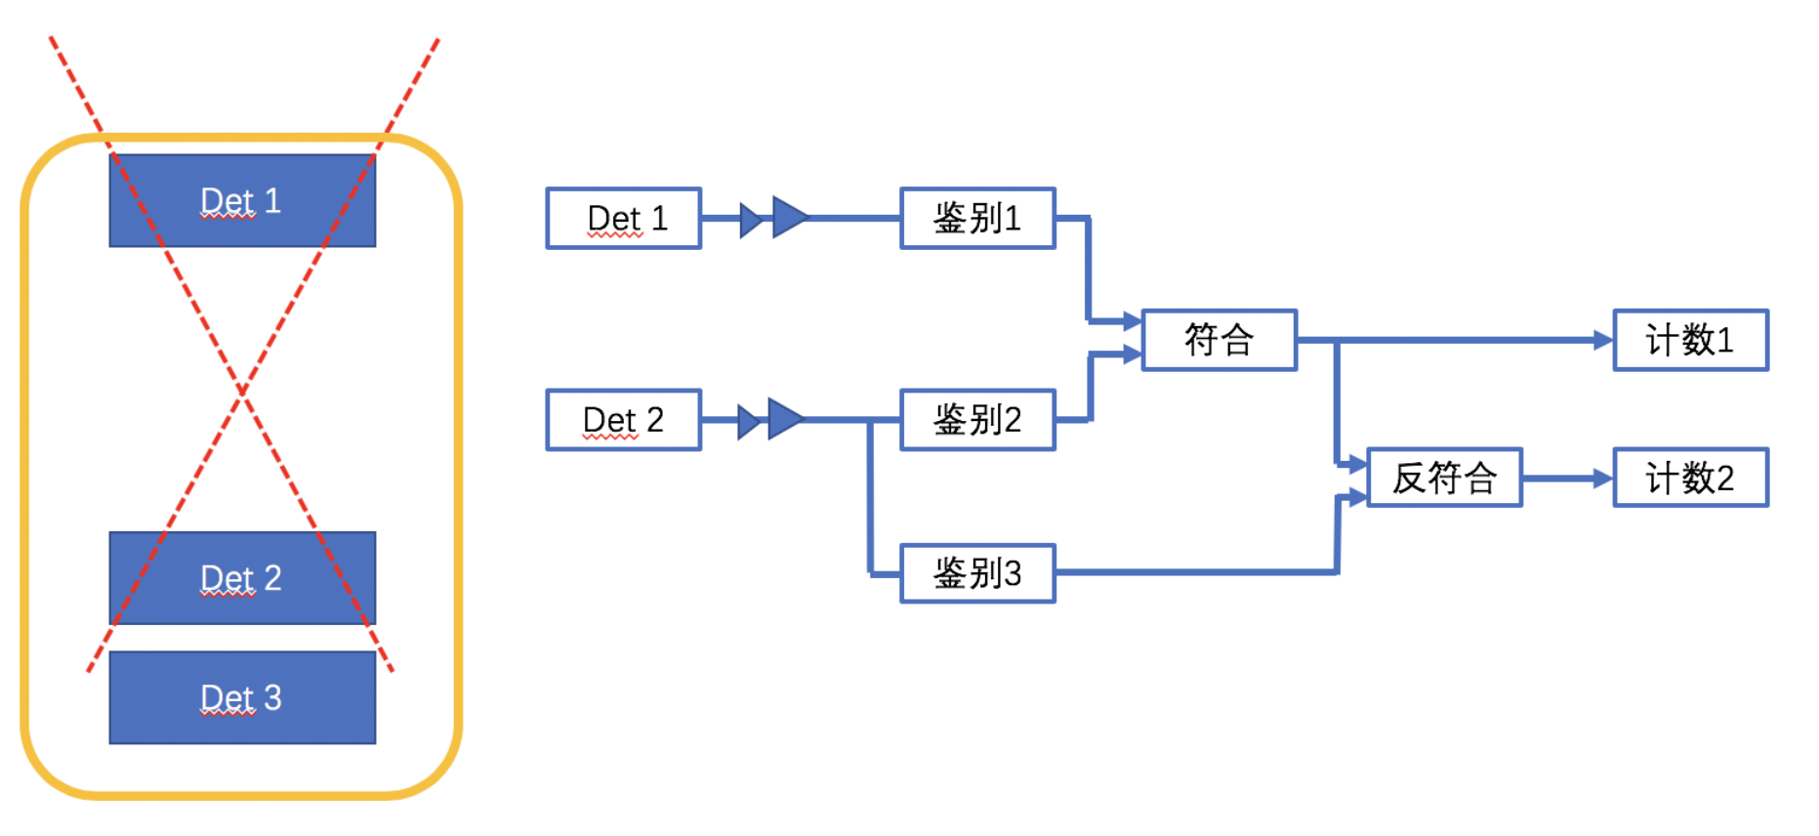
我们知道，”鉴别3”所接收的是$≥30 MeV$的粒子。因此，若想接收$<30 MeV$的粒子，可以把”反符合”改为“符合”。
(2) 对于第一层接收器Det 1应当尽可能易于穿透、薄，否则会影响Det 2的探测；Det 2则应尽可能不易穿透、厚，让粒子停留在Det 3之前。

2. 根据能量——射程原理，设计方向式探测器，给出探测器的工作方式，简述探测过程。
解：可以采取与第1题中方向式探测器相同的构造，但不再进行符合与反符合，对鉴别1、2、3的输出结果直接分别计数，这样可以更精细地分段计数。Det 1要较薄，Det 2要尽可能厚。设Det 1的厚度为$T$，则：
$$R_{1}=aE_{1}^{b}=R_{2}+T=aE_{2}^{b}+T⟹$$
$$T=a\left(E_{1}^{b}-E_{2}^{b}\right)$$
根据该式可以计算$a$，进而区分粒子种类。

